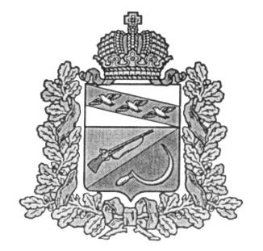

**АДМИНИСТРАЦИЯ**

**ТИТОВСКОГО СЕЛЬСОВЕТА**

ЩИГРОВСКОГО РАЙОНА КУРСКОЙ ОБЛАСТИ

**П О С Т А Н О В Л Е Н И Е**

# 

# **« 28 » апреля 2025 года № 39**

Об утверждении проекта отчета об исполнении

бюджета муниципального образования

«Титовский сельсовет» Щигровского

района Курской области за 2024 год

В соответствии с Федеральным законом от 06.10.2003 г. №131-ФЗ «Об общих принципах организации местного самоуправления в Российской Федерации», п.5 ст.264.2 Бюджетного кодекса Российской Федерации, Уставом муниципального образования «Титовский сельсовет» Щигровского района Курской области, Администрация Титовского сельсовета Щигровского района Курской области

постановляет:

1. Утвердить проект отчета об исполнении бюджета муниципального образования «Титовский сельсовет» Щигровского района Курской области за 2024 год.
2. Контроль за исполнением настоящего постановления оставляю за собой.
3. Настоящее постановление вступает в силу со дня его подписания.

Глава Титовского сельсовета С.Г.Скулков